苏州大学

本科毕业设计（论文）独创性声明

**本人郑重声明：所提交的本科毕业设计（论文）是本人在导师的指导下，独立进行研究工作所取得的成果。除文中已经注明引用的内容外，本设计（论文）不含其他个人或集体已经发表或撰写过的研究成果。对本文的研究作出重要贡献的个人和集体，均已在文中以明确方式标明。本人承担本声明的法律责任。**

**作者签名： 墙上的钟表

中度可信度描述已自动生成 日 期： 2024.05.08**

苏州大学

本科毕业设计（论文）使用授权声明

**本人完全了解苏州大学关于收集、保存和使用本科毕业设计（论文）的规定，即：本科毕业设计（论文）的著作权以及文中研究成果的知识产权归属苏州大学。苏州大学有权向国家有关部门或第三方机构送交毕业设计（论文）的复印件和电子文档，允许毕业设计（论文）被查阅和借阅，可以采用影印、缩印或其他复制手段保存和汇编毕业设计（论文），可以将毕业设计（论文）的全部或部分内容编入有关数据库进行检索。**

**涉密设计（论文）□**

**本设计（论文）属 在 年 月解密后适用本规定。**

**非涉密设计（论文）■**

**论文作者签名： 墙上的钟表

中度可信度描述已自动生成 日 期： 2024.05.08**

**导师签名：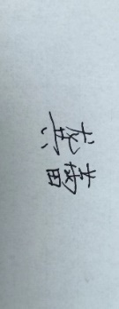日 期： 2024.05.08**